解决问题的建议

1.主要问题与主要工作

对于当前的问题，首先要明确当前的主要问题是什么，主要问题的出现是因为原版本的系统虽然也能够检测不合格的学生，但是要在上万条数据里通过人手工的去敲击鼠标，通过眼睛去查找不合格的学生，在这个信息智能化时代早已经变成了费时费力，降低工作效率的一个工作环节。

所以当前问题的主要工作是为了提高工作效率，提高检索不合格学生的准确性和精准性，又希望能在有电脑有网络的情况下就能进行检索不合格学生的工作，所以需要在原系统里添加一个新的栏目，也可以说是添加一个新的功能，该功能能够根据电脑操作人员选择相应的条件而查找出不合格的学生，并将不合格学生的信息导出到Excel表中在浏览器上进行下载。我再这把这个功能叫做毕业审核。

1. 开发环境

|  |  |
| --- | --- |
| 操作系统 | Windows10 64位 |
| 使用语言 | Java |
| 服务器 | Tomcat-7.0.72 |
| 开发工具 | MyEclipse2016 |
| 数据库 | SQL SERVER2000 |

1. 功能需求分析

毕业审核功能在针对用户看来需要两个页面，一个条件筛选页面，一个是Excel导出页面。对于毕业审核总体思路是通过班级去查找不合格的学生，所以应先用条件筛选，筛选出满足用户条件的班级，在对筛选出的班级进行不合格学生的查找，条件筛选页面是多级联动设计的实现(如图1)，Excel导出页面(如图2)。

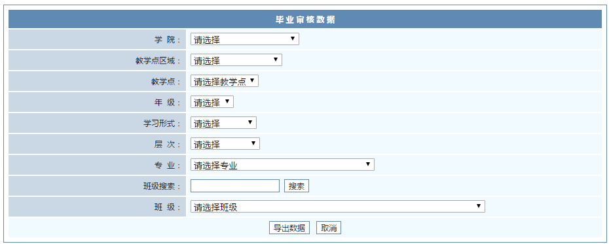

图 1 多级联动页面设计

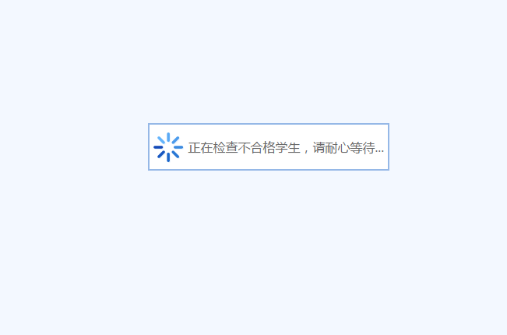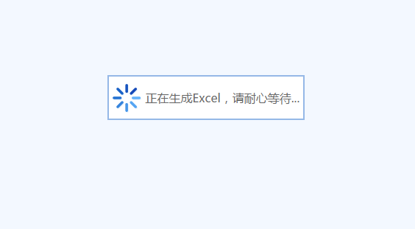

图 2 Exceld导出页面效果展示

3.功能的设计与实现

3.1多级联动的设计与实现

对于多级联动应是当用户进入页面时，系统通过异步加载获得具体的信息，这里的难点是要确定，各个下拉列表之间的关系，也就是要思考：学院、教学点区域、教学点、年级、学习形式、层次、专业、班级之间的关系。

对继续教育学院教学安排情况，确定了各个下拉列表之间的联动关系，在用户首次进入页面的时候都会对学院，教学点区域，年级，学习形式，层次，专业，班级等下拉列表新兴加载。其中学院，教学点区域，年级，层次，专业，不会因为其它下拉列表选择的改变而改变。

1. 教学点区域的联动

教学点会根据学院，教学点区域，年级的改变而改变（如图3）

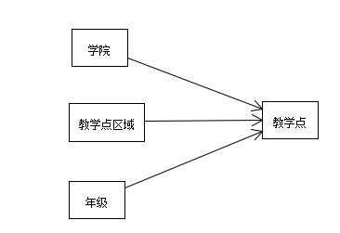

图 3 教学点联动关联

（2）专业的联动

专业会根据学院，教学点区域，年级，学习形式，层次，教学点的改变而发生改变（如图4）

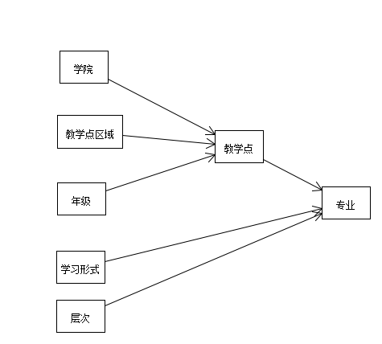

图 4 专业联动关联

（3）班级的联动

学院，教学点区域，教学点，年级，层次，学习形式，专业，搜索框内的不同对应的班级也不同（如图5 班级联动关系）



图 5 班级联动关系

3.2查找不合格学生的设计与实现

（1）查找不合格学生的条件：

* 成绩条件：当学生的成绩不及格时则该学生不合格（当学生成绩小于60分或等级小于D的情况都是不及格
* 学分条件：当学生的学分小于该学生所在专业应修学分的时候则该学生不合格
* 对于2008级以前的学生，当时没有学分制，所以，2008级以前的学生只要判断成绩，而不判断学分，所以如果2008级以前的学生若有成绩不及格则就直接被定义为不合格学生被系统导出；而对于2008级和2008级以后的学生需要同时判断和学分是否都不及格，若成绩和学分都不及格则被定义为不合格的学生被系统导出（如下图6）

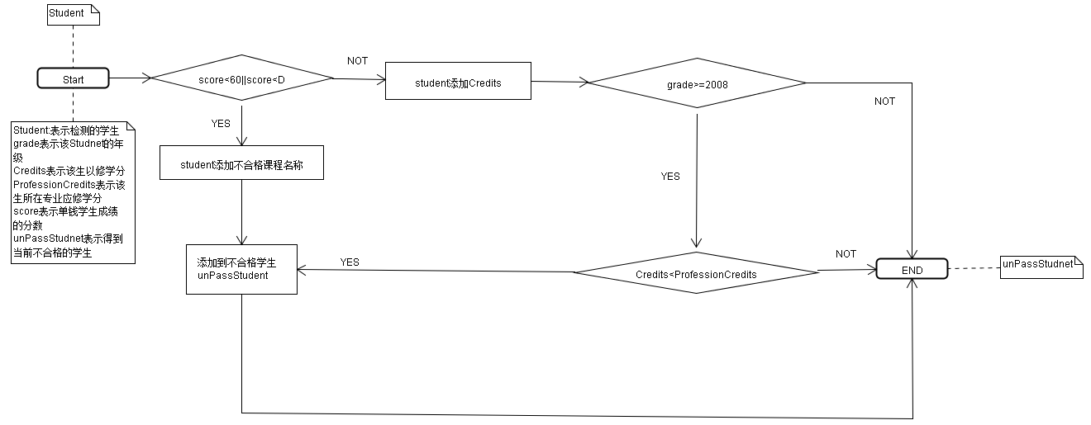

图 6 查找不合格学生程序流程图

1. 查找不合格学生所要导出的信息：

* 查找不合格学生的前提是要通过班号找出在读，复学，转入，转专业，转班级，恢复学籍，转教学点的学生。
* 找到不合格的学生需要获得该生的信息有：教学点，准考证号，进修班级名称，进修学号，异动，考生号，姓名，姓别，学院名称，专业编号，专业名称，班级编号，学制，学位类别，学习形式，层次，入学日期，通讯地址，名族，身份证号，政治面貌，总分，年级，邮政编码，联系电话，应修学分，不合格课程,根据个表之间的关系（如图7）找到相应的信息。

1. 已修学分与不合格课程的获取方法：在系统检索学生成绩时，若成绩不合格则会把不合格的课程添加到该生的信息里，若该生为2008级以后的学生，虽然成绩都合格，可是学分未修够，则也是不合格学生，该生的不合格课程，系统会默认注释为<该生未达到应修学分>，同时此时已修学分也会添加到该生的信息里；
2. 进修生信息的获得方法：若该生的班号和进修班号不相同则为进修生，通过进修班号找到该学生的进修班级名称，进修学号；
3. 学生信息：通过班号获得学生的详细信息有，准考证号，异动，考生号，姓名，性别，编辑编号，入学日期，通讯地址，民族，身份证号，政治面貌，总分，邮政编码，联系电话
4. 班级信息的获得：通过班号获得班级编号，班级名称，学制，年级
5. 专业信息的获得：通过班号获得专业编号，专业名称，学位类别，学习形式，层次和应修学分
6. 学院信息的获得：通过专业编号获得学院名称
7. 教学点信息的获得：通过班号获得教学点名称

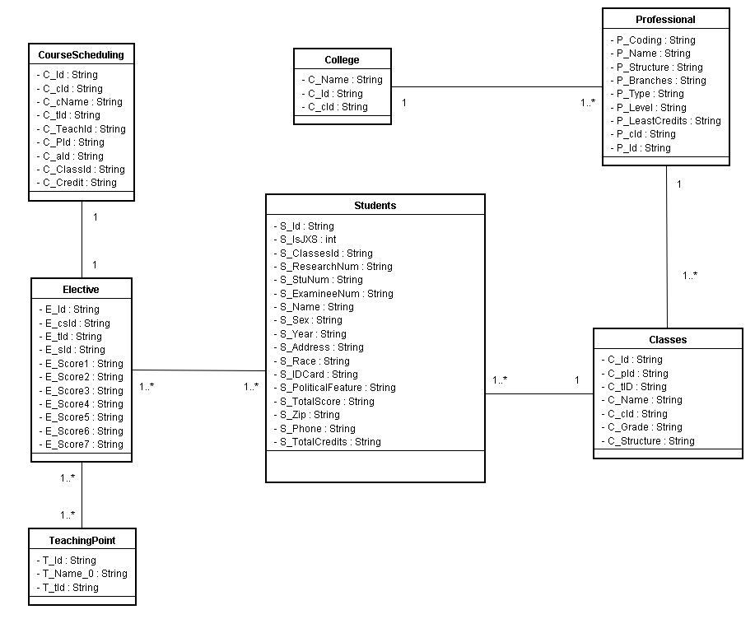

图 7 表与表之间的关系图

3.3将不合格的学生信息导出Excel功能的设计与实现

因为该系统的数据量大，检索耗时多，所以在系统检索数据时要提示用户，“系统正在检索信息”，系统导出Excel表时提示“系统正在导出Excel信息”。

这就让检索学生与导出Excel分离两个功能的分离，当系统检索完不合格的学生时，会告诉用户正在生成Excel表，在这里，将检索到的信息保存在硬盘上，生成一个临时文件，用这个临时文件去保存当前的检索到的不合格学生的信息，当系统给用户提示正在导出Excel文件时，系统会获得硬盘上临时文件的信息，并将该不合格学生的信息导入到Excel文件夹中并将Excel文件发送给浏览器供用户下载，同时删除硬盘上的临时文件（如图8）。

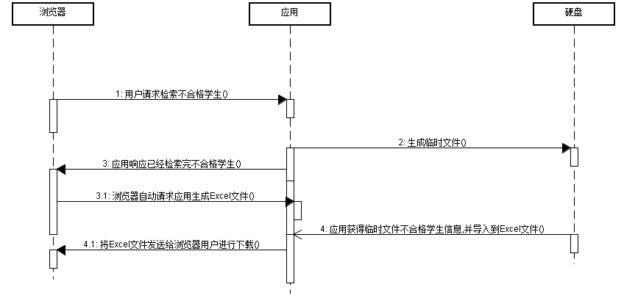

图 8 导出Excel功能实现时序图

1. 项目的构建

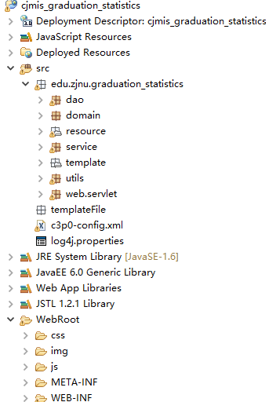

图 9 项目架构

该项目采用Java web开发模式中的JSP+Servlet+JavaBean的开发模式

其中JSP作为视图，来表现页面；Servlet作为控制器，控制程序的流程并调用业务进行处理；JavaBean封装了业务逻辑。遵循了MVC设计模式。

数据库的链接采用c3p0连接池